Uchwała Nr XV/94/2016
Rady Powiatu Mławskiego
z dnia 30 marca 2016 roku

zmieniająca uchwałę w sprawie ustalenia godzin pracy oraz dyżurów aptek ogólnodostępnych na terenie Powiatu Mławskiego na 2016 rok

Na podstawie art. 12 pkt 1 i 11 ustawy z dnia 5 czerwca 1998 r. o samorządzie powiatowym (Dz. U. z 2015 r. poz. 1445 ze zm.) oraz art. 94 ust. 2 ustawy z dnia 6 września 2001 r. - Prawo farmaceutyczne (Dz. U. z 2008 r. Nr 45, poz. 271 z późn. zm.), po zasięgnięciu opinii Burmistrza Miasta Mława i wójtów z powiatu mławskiego oraz Okręgowej Izby Aptekarskiej w Warszawie, Rada Powiatu Mławskiego uchwala co następuje:

§ 1

W rozkładzie godzin pracy aptek ogólnodostępnych na terenie Powiatu Mławskiego na 2016r. stanowiącego załącznik Nr 1 do Uchwały Nr XII/77/2015 Rady Powiatu Mławskiego z dnia 26 listopada 2015r.w sprawie ustalenia godzin pracy oraz dyżurów aptek ogólnodostępnych na terenie Powiatu Mławskiego na 2016 rok, dokonuje się następującej zmiany:
w poz. nr 1 godziny pracy apteki „Remedium” w sobotę zmienia się z „8⁰⁰ -15^{00”} na „8⁰⁰ – 18^{00”}.
§2

Wykonanie uchwały powierza się Zarządowi Powiatu Mławskiego.

§3
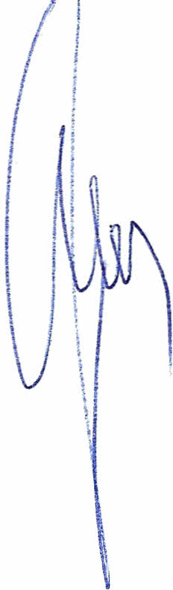
Uchwała wchodzi w życie po upływie 14 dni od dnia jej opublikowania w Dzienniku Urzędowym Województwa Mazowieckiego.

Przewodniczący Rady Powiatu

Henryk Antczak

Uzasadnienie

W związku z otrzymaną informacją o zmianie godzin pracy apteki „Remedium” mieszczącej się w Mławie przy ulicy Spichrzowej 4, zaistniała konieczność wprowadzenia tej zmiany w załączniku Nr 1 do Uchwały Nr XII/77/2015 Rady Powiatu z dnia 26 listopada 2015r. w sprawie ustalenia godzin pracy oraz dyżurów aptek ogólnodostępnych na terenie Powiatu Mławskiego na 2016r.
Projekt uchwały Rady Powiatu w przedmiotowej sprawie, po przeprowadzonych konsultacjach uzyskał pozytywne opinie wójtów gmin i burmistrza Miasta Mława oraz pełnomocnika Okręgowej Izby Aptekarskiej w Warszawie w powiecie mławskim.
W związku z powyższym podjęcie przez Radę Powiatu uchwały w proponowanym brzmieniu jest zasadne.

